Travail autour des thèmes musicaux liés aux personnages

Ce procédé, souvent utilisé dans les films, a été inventé d'abord à l'opéra : le leitmotiv est un thème musical lié à une idée, un sentiment, un état ou un personnage, que l'on retrouve tout au long de l'œuvre.

Quatre thèmes sont liés aux quatre personnages principaux du film :
- Thème 1 DVD pl audio 01. Cf doc annexe : partition de la chanson d'Abu
On le fera écouter et mémoriser d'abord sans les paroles.

- Thème 2 DVD pl audio 02
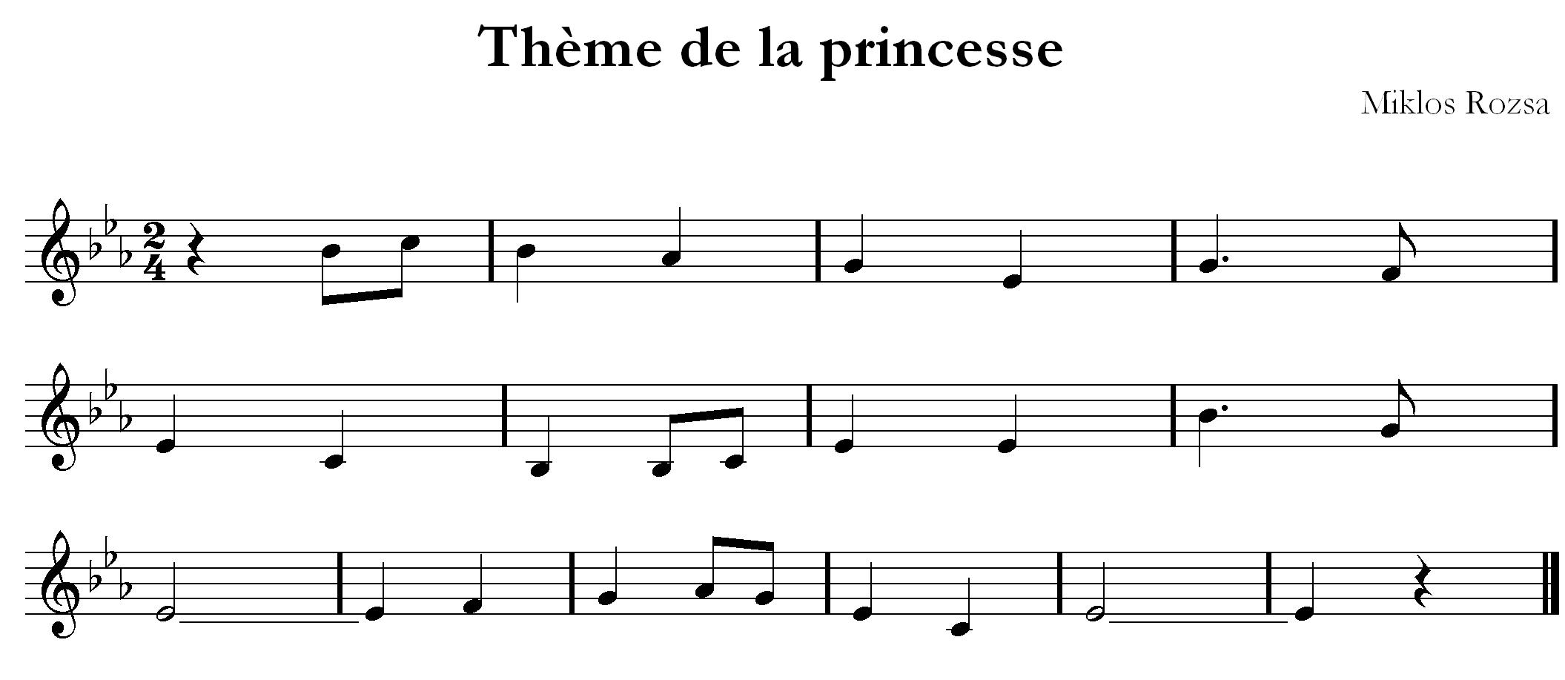

- Thème 3 DVD pl audio 03
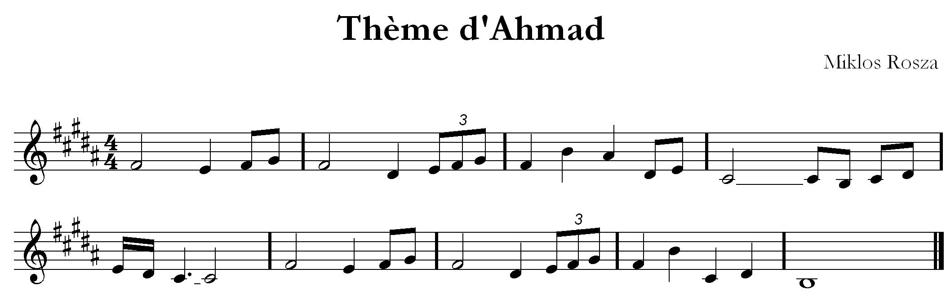

- Thème 4 DVD pl audio 04
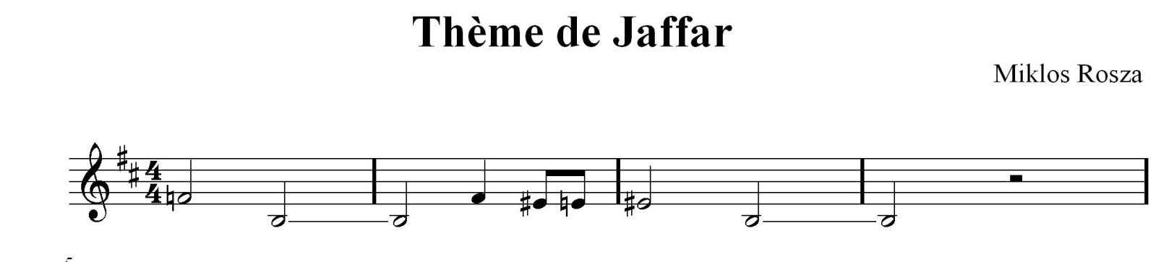
On fera écouter, caractériser, puis chanter ces thèmes avant de voir le film, sans donner leur nom. On pourra alors donner comme consigne de repérer à quoi ou à qui correspond chacun des thèmes. Les plus faciles seront celui d'Abu et celui de Jaffar (thème d'Abu gai, léger, celui de Jaffar dramatique, effrayant..). Les deux autres ont un caractère romantique qui les rend plus difficiles à distinguer l'un de l'autre. Il faudra s'entraîner à chanter le début de chaque thème pour réussir à les identifier.

Après la projection, on reviendra sur ces 4 thèmes : redonner chaque thème à son personnage, apprendre la chanson d'Abu, puis observer sur certains extraits comment ils ont été traités :

Variation sur des thèmes
Le thème de la princesse :
DVD pl audio 05 à 09
Observer les caractères très différents pour un même thème mélodique :
Pl 05 : la chanson, chantée par la servante.
Pl 06 : c'est le thème tel qu'il est présenté le plus souvent, romantique, lyrique.
Pl 07 : léger, primesautier. Le rythme est modifié, la mélodie n'est pas présente dans sa totalité. (scène du jardin : jeux de la princesse et des servantes, elles découvrent le "génie")
Pl 08 : le début du thème seulement est évoqué, la mélodie est altérée. (le génie a disparu, la princesse est déçue)
Pl 09 : le thème est donné en mode mineur, ce qui lui donne un caractère sombre, triste. On notera la présence des arpèges de harpe, qui correspondent souvent à l'aspect magique. (Sur le bateau, Jaffar tente d'hypnotiser la princesse pour la contraindre à l'aimer, puis renonce)

Le thème d'Abu :
DVD pl audio 10, 11, 12
Pl 10 : on apprendra la chanson d'Abu avec les paroles.
Pl 11 : on remarquera le procédé d'écho, qu'on pourra essayer de reproduire avec les élèves en deux groupes en départs décalés (canon à deux voix) :
I want to be a sailor….
I want to be a sailor…
Pl 12 : on observera les altérations de la mélodie : combien de fois l'entend-on ? quelle partie de la chanson entend-on ? quelle est la structure ?
Repérer le début de chaque nouvelle phrase. À quel moment n'est-on plus dans la chanson d'Abu ? (de 0:44 à 0:54)

Le thème de Jaffar :
DVD pl audio 14 à 17
On comparera ces trois extraits contenant le thème de Jaffar, issus de la BO :
Pl 14 : plusieurs fois, dans différentes tonalités qui montent progressivement vers l'aigu, ce qui accentue l'effet de tension.
Pl 15 : même chose, mais dans un tempo plus rapide.
Pl 16 : 1 fois le thème, beaucoup plus étiré.
Pl 17 : plusieurs fois, avec une instrumentation différente, avec intervention brève du thème d'Ahmad.

Dans les plages suivantes, on retrouve plusieurs thèmes. On partagera la classe en 4 groupes, chaque groupe étant lié à un personnage. Dans chacun des extraits, qui sont issus soit du CD de la BO, soit de la bande-son du film (avec les dialogues), le groupe qui reconnaît son thème lève la main et observe le caractère et les modifications éventuelles de la mélodie.

Dans la scène de la poursuite DVD video 1, repérer toutes les apparitions du thème d'Abu, celles du thème d'Ahmad, et la seule du thème de Jaffar. On pourra le faire avec l'image et sans l'image.

DVD pl audio 18 : Ahmad, aveugle, guérit la princesse. Bande-son du film (film de 46:50 à 49:15 environ)
Thème de la princesse d'abord jusqu'à 0:48.
Puis thème d'Ahmad : la princesse le reconnaît.
À 1:06, thème d'Ahmad altéré : Jaffar les observe ("finissons cette comédie") puis retour au thème d'Ahmad romantique.
À 1:42, thème d'Ahmad à nouveau altéré : la servante de Jaffar vient le séparer de la princesse ("Ahmad il faut partir, le maître est revenu").
À 1:51 retour du thème d'Ahmad romantique, développé.
À 2:16, thème de la princesse en mineur.

DVD pl audio 19 Ahmad et Abu sont débarrassés du sort – Bande-son du film
Thème d'Ahmad, qui devient de plus en plus "aérien" : il a recouvré la vue.
0:22 : transition étrange
0:31 : le thème d'Abu apparaît en arrière plan, puis à
0:40 au premier plan
0:57 : thème d'Ahmad altéré.

DVD pl audio 20 : Dernière piste de la BO
Elle débute avec le thème d'Abu, qui est ensuite à 0:46 altéré et très accéléré.
0:50 : début du thème d'Ahmad
1:03 thème de Jaffar tronqué
1:15 annonce aux trompettes, qui rappelle le début du thème d'Ahmad.
1:40 : Thème d'Ahmad doux et romantique, en entier
2:25 : thème d'Abu, d'abord gai et léger, puis étiré, plus solennel, chanté par un chœur.

